
Kósa cégcsoport első igényfelmérési kérdések



Informatikai infrastruktúra 3
Szoftverek 3
Szervezeti struktúra 3
Üzemeltetés és informatikai support 4
Eszközök 4
Jövőbeni fejlesztés 4
Felhasználók/ Jogosultságkezelés 4
Rendszerkapcsolatok 4
Funkciók/folyamatok 4



Informatikai infrastruktúra
- A cégcsoportot tekintve milyen infromatikai infrastrukturával rendelkeznek egyes helyszínek?
- A minimális felbontás: 1920x1080
- Milyen operációs rendszereket használ a cégcsoport (Windows, macOS, Linux, Android, iOS)?
- Milyen hálózati infrastruktúrát használ a cégcsoport (vezetékes, vezeték nélküli)? Legkisebb átviteli sebesség/sávszélesség?

Szoftverek
Milyen irodai szoftvereket használ a cégcsoport (pl. Microsoft Office, LibreOffice)?
Milyen projektmenedzsment szoftvereket használ a cégcsoport (pl. Jira, Trello)?
Milyen kommunikációs szoftvereket használ a cégcsoport (pl. Slack, Microsoft Teams)?

Szervezeti struktúra

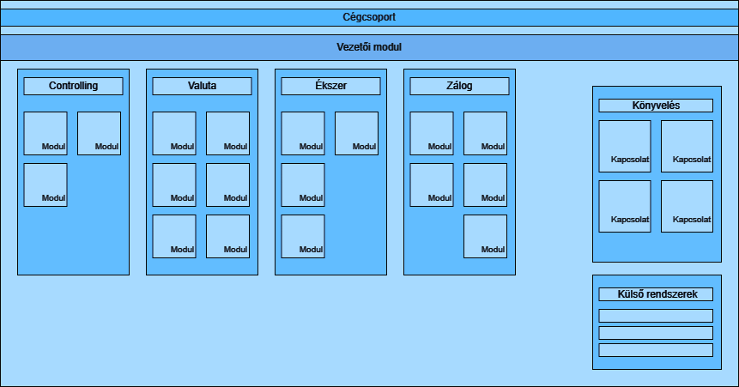

Üzemeltetés és informatikai support
- Van-e a cégcsoportnak belső informatikai support csapata? Vagy mindegyik al cégnek külön csapata van az informatikai supportra? Az üzemeltetést egy cég végzi minden cégcsoportnál?

Eszközök
- Melyek a cégcsoport azon eszközei amelyek minden alcégnél azonosak (pl. pos, nyomtatók, stb.)?
- Milyen olyan eszközök vannak ezek között amivel kapcsolatot kell kiépíteni?

Jövőbeni fejlesztés
Milyen folyamatokat szeretnének informatikai megoldással lefedni ?

Felhasználók/ Jogosultságkezelés
Kapcsolódó rendszerekhez való jogosultságokat akarják-e ebben a rendszerben kezelni?

Rendszerkapcsolatok
- Milyen külső rendszer kapcsolatok vannak jelenleg és milyet képzelnek a jövőben? (számlázó, könyvelő program, banki interface stb.)
- Jogszabályi nyomonkövetés szükséges-e?

Funkciók/folyamatok
- Melyek azok a funkciók, amelyekkel elégedettek a meglévő rendszerben és hasonló működést szeretnének?
- Melyek azok a funkciók, amelyekkel elégedetlenek a meglévő rendszerben?
- Van-e olyan összefüggés az egyes elemek között amit eddig nem érintettünk?
- Van-e olyan eltérés az egyes elemek között amit eddig nem érintettünk?
- Van-e olyan adatfeldolgozás amit eddig nem érintettünk?

